Государственное бюджетное профессиональное образовательное учреждение города Москвы
«Колледж автоматизации и информационных технологий № 20»
Отделение «Датахаб»

ОТЧЁТ
по лабораторной работе № 8
«Создание виджета»
по дисциплине «Учебная практика»

Выполнил:
студент группы ИСП2351
Зяблов Ярослав Александрович

Проверила:
Самсонова Н. М.

Москва
2026

ЦЕЛЬ РАБОТЫ
Научиться создавать виджет для рабочего стола Android с экраном настройки.

ЗАДАНИЕ
Создать виджет с настройкой. При нажатии на виджет должен открываться сайт, адрес которого задаётся на экране настроек виджета. Добавить виджет на рабочий стол, указать адрес сайта и проверить, что сайт открывается.

ХОД РАБОТЫ

Создание виджета
Работал в том же проекте, что и раньше (Android Studio Quail 4 | 2026.1.4, язык Kotlin). Кнопка на главном экране для виджета не нужна, потому что виджет добавляется на рабочий стол телефона. Нажал правой кнопкой мыши на папку app и выбрал New → Widget → App Widget. В окне указал имя класса MyWidget и включил галочку Configuration Screen, чтобы у виджета был экран настройки. Среда создала файлы MyWidget.kt, MyWidgetConfigureActivity.kt, файлы разметки и записи в манифесте.

Разметка виджета
В файле my_widget.xml оставил один элемент Button с текстом «Открыть сайт». Именно эту кнопку видно на рабочем столе, а нажатие на неё открывает сайт.
Код файла my_widget.xml:
<?xml version="1.0" encoding="utf-8"?>
<FrameLayout
xmlns:android="http://schemas.android.com/apk/res/android"
android:layout_width="match_parent"
android:layout_height="match_parent">

<Button
android:id="@+id/widget_btn"
android:layout_width="match_parent"
android:layout_height="match_parent"
android:text="Открыть сайт" />

</FrameLayout>

Код виджета
В MyWidget.kt переписал функцию updateAppWidget. Она берёт сохранённый адрес сайта, создаёт Intent с действием ACTION_VIEW и привязывает его к нажатию на кнопку виджета через PendingIntent. Флаг FLAG_IMMUTABLE обязателен для новых версий Android. Когда виджет удаляют с рабочего стола, сохранённый для него адрес стирается в методе onDeleted. Классы Intent, Uri, PendingIntent и другие подсвечивались красным, пока не нажал Import class.
Код файла MyWidget.kt:
package com.example.myapplication

import android.app.PendingIntent
import android.appwidget.AppWidgetManager
import android.appwidget.AppWidgetProvider
import android.content.Context
import android.content.Intent
import android.net.Uri
import android.widget.RemoteViews

class MyWidget : AppWidgetProvider() {

override fun onUpdate(
context: Context,
appWidgetManager: AppWidgetManager,
appWidgetIds: IntArray
) {
for (appWidgetId in appWidgetIds) {
updateAppWidget(context, appWidgetManager, appWidgetId)
}
}

override fun onDeleted(context: Context, appWidgetIds: IntArray) {
for (appWidgetId in appWidgetIds) {
MyWidgetConfigureActivity.deleteUrl(context, appWidgetId)
}
}
}

internal fun updateAppWidget(
context: Context,
appWidgetManager: AppWidgetManager,
appWidgetId: Int
) {
val url = MyWidgetConfigureActivity.loadUrl(context, appWidgetId)
val intent = Intent(Intent.ACTION_VIEW, Uri.parse(url))
val pendingIntent = PendingIntent.getActivity(
context, appWidgetId, intent,
PendingIntent.FLAG_UPDATE_CURRENT or PendingIntent.FLAG_IMMUTABLE
)
val views = RemoteViews(context.packageName, R.layout.my_widget)
views.setOnClickPendingIntent(R.id.widget_btn, pendingIntent)
appWidgetManager.updateAppWidget(appWidgetId, views)
}

Разметка экрана настройки
В my_widget_configure.xml разместил поле ввода адреса с id url_edit и кнопку «Сохранить» с id save_btn. В поле заранее стоит подсказка https://.
Код файла my_widget_configure.xml:
<?xml version="1.0" encoding="utf-8"?>
<LinearLayout
xmlns:android="http://schemas.android.com/apk/res/android"
android:layout_width="match_parent"
android:layout_height="wrap_content"
android:orientation="vertical"
android:padding="16dp">

<EditText
android:id="@+id/url_edit"
android:layout_width="match_parent"
android:layout_height="wrap_content"
android:hint="https://"
android:inputType="textUri" />

<Button
android:id="@+id/save_btn"
android:layout_width="wrap_content"
android:layout_height="wrap_content"
android:layout_marginTop="12dp"
android:text="Сохранить" />

</LinearLayout>

Код экрана настройки
В MyWidgetConfigureActivity.kt получаю идентификатор виджета из Intent. По умолчанию ставлю результат RESULT_CANCELED: если пользователь закроет экран без сохранения, виджет не добавится. По нажатию на кнопку «Сохранить» адрес записывается в SharedPreferences, виджет обновляется, и экран возвращает результат RESULT_OK вместе с идентификатором виджета. Если в адресе нет http, в начало добавляется https://, иначе Intent не сможет открыть сайт.
Код файла MyWidgetConfigureActivity.kt:
package com.example.myapplication

import android.appwidget.AppWidgetManager
import android.content.Context
import android.content.Intent
import android.os.Bundle
import android.widget.Button
import android.widget.EditText
import androidx.appcompat.app.AppCompatActivity

class MyWidgetConfigureActivity : AppCompatActivity() {

private var appWidgetId = AppWidgetManager.INVALID_APPWIDGET_ID

override fun onCreate(savedInstanceState: Bundle?) {
super.onCreate(savedInstanceState)
setResult(RESULT_CANCELED)
setContentView(R.layout.my_widget_configure)

appWidgetId = intent.extras?.getInt(
AppWidgetManager.EXTRA_APPWIDGET_ID,
AppWidgetManager.INVALID_APPWIDGET_ID
) ?: AppWidgetManager.INVALID_APPWIDGET_ID
if (appWidgetId == AppWidgetManager.INVALID_APPWIDGET_ID) {
finish()
return
}

val urlEdit = findViewById<EditText>(R.id.url_edit)
val saveBtn = findViewById<Button>(R.id.save_btn)

saveBtn.setOnClickListener {
var url = urlEdit.text.toString().trim()
if (!url.startsWith("http")) {
url = "https://$url"
}
saveUrl(this, appWidgetId, url)

val manager = AppWidgetManager.getInstance(this)
updateAppWidget(this, manager, appWidgetId)

val result = Intent()
result.putExtra(AppWidgetManager.EXTRA_APPWIDGET_ID, appWidgetId)
setResult(RESULT_OK, result)
finish()
}
}

companion object {
private const val PREFS = "widget_prefs"
private const val PREF_PREFIX = "url_"

fun saveUrl(context: Context, id: Int, url: String) {
context.getSharedPreferences(PREFS, MODE_PRIVATE)
.edit().putString(PREF_PREFIX + id, url).apply()
}

fun loadUrl(context: Context, id: Int): String {
return context.getSharedPreferences(PREFS, MODE_PRIVATE)
.getString(PREF_PREFIX + id, "https://github.com") ?: "https://github.com"
}

fun deleteUrl(context: Context, id: Int) {
context.getSharedPreferences(PREFS, MODE_PRIVATE)
.edit().remove(PREF_PREFIX + id).apply()
}
}
}

Манифест
В AndroidManifest.xml среда сама добавила блок receiver для MyWidget и блок activity для MyWidgetConfigureActivity с действием APPWIDGET_CONFIGURE. Менять их не пришлось.
Записи виджета в AndroidManifest.xml:
<receiver
android:name=".MyWidget"
android:exported="false">
<intent-filter>
<action android:name="android.appwidget.action.APPWIDGET_UPDATE" />
</intent-filter>
<meta-data
android:name="android.appwidget.provider"
android:resource="@xml/my_widget_info" />
</receiver>

<activity
android:name=".MyWidgetConfigureActivity"
android:exported="false">
<intent-filter>
<action android:name="android.appwidget.action.APPWIDGET_CONFIGURE" />
</intent-filter>
</activity>

Запуск и результат
Запустил приложение на Google Pixel 9a (Android 17 beta QPR3 Beta 1, сборка DP11.260918.006). Затем перешёл на рабочий стол, зажал пустое место, выбрал Widgets и перетащил виджет приложения на экран. На экране настройки ввёл адрес сайта https://github.com и нажал «Сохранить». Виджет с кнопкой «Открыть сайт» появился на рабочем столе (рисунок 1). После нажатия на него в браузере Chrome открылся сайт github.com (рисунок 2).
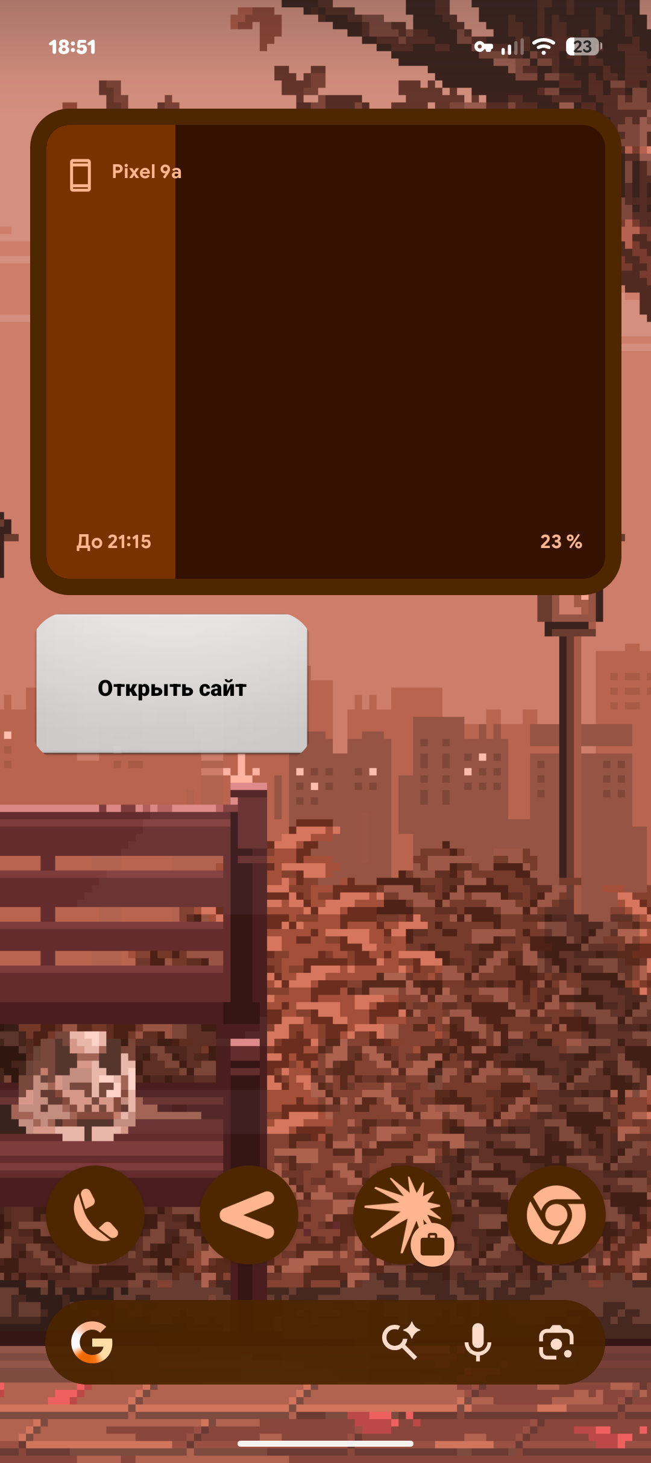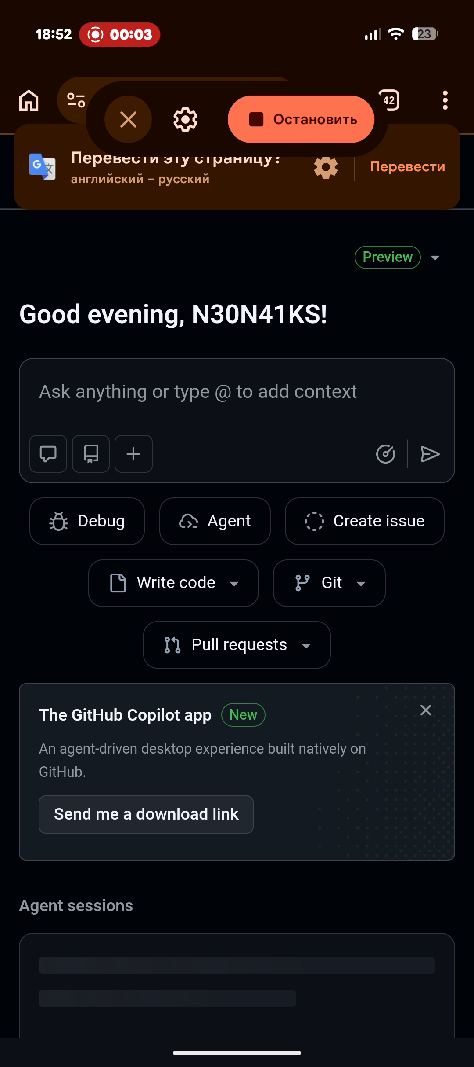
Рисунок 1 – Виджет «Открыть сайт» на рабочем столе (слева). Рисунок 2 – Сайт github.com, открытый по нажатию на виджет (справа)

ВЫВОД
В этой работе я создал виджет с экраном настройки. Адрес сайта вводится при добавлении виджета и сохраняется в SharedPreferences. По нажатию на виджет через PendingIntent открывается сайт, который был указан при настройке. Виджет добавился на рабочий стол и работает правильно: сайт открывается в браузере.

СПИСОК ИСПОЛЬЗОВАННЫХ ИСТОЧНИКОВ
- Лабораторные работы 1–13. Android Studio. Лабораторная работа № 8. Создание виджета [Электронный ресурс].
- Android Studio. Документация для разработчиков Android [Электронный ресурс]. – URL: https://developer.android.com/studio (дата обращения: 12.10.2026).

